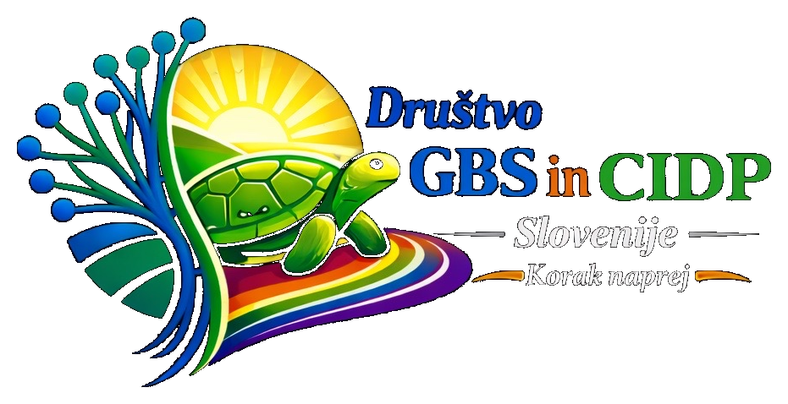 | DRUŠTVO GBS IN CIDP SLOVENIJE  Informativni dokument za paciente, svojce,  zdravstvene ustanove in druge institucije

Ta dokument na enem mestu povzema osnovne informacije o društvu, boleznih GBS in CIDP, poteku zdravljenja, rehabilitaciji ter možnostih podpore in sodelovanja. Namenjen je širjenju razumljivih, preglednih in koristnih informacij.
Za paciente  jasne osnovne informacije o bolezni, poteku zdravljenja, rehabilitaciji in možnostih podpore. | Za svojce  boljše razumevanje bolezni, okrevanja ter vsakodnevnih izzivov, s katerimi se lahko sreča družina.
Za zdravstvene ustanove  pripomoček za informiranje bolnikov in lažje povezovanje s skupnostjo ter rehabilitacijskimi vsebinami. | Za druge institucije  osnova za več razumevanja pri socialni, delovni, izobraževalni in administrativni podpori.

Poslanstvo društva
Društvo GBS in CIDP Slovenije povezuje bolnike, svojce, strokovne sodelavce in podpornike. S svojim delovanjem spodbuja ozaveščanje o redkih nevroloških boleznih, medsebojno podporo, sodelovanje z ustanovami ter lažjo vključitev bolnikov v rehabilitacijo, vsakdanje življenje in širšo družbo.

O društvu
Društvo je namenjeno povezovanju oseb z Guillain-Barrejevim sindromom (GBS) in kronično vnetno demielinizacijsko polinevropatijo (CIDP), njihovih svojcev, zdravstvenih strokovnjakov in drugih podpornikov. Deluje kot prostor informacij, razumevanja in sodelovanja.
Kaj želi društvo doseči
- povečati prepoznavnost bolezni GBS in CIDP v javnosti in med ustanovami,
- omogočiti bolnikom in svojcem dostop do razumljivih informacij,
- spodbujati zgodnje prepoznavanje simptomov in pravočasno obravnavo,
- podpirati rehabilitacijo ter vračanje v delo, šolo, družino in družbo,
- krepiti sodelovanje z nevrološkimi, rehabilitacijskimi, socialnimi in drugimi ustanovami.
Kako lahko društvo pomaga
Informiranje  zbrane osnovne informacije o bolezni, zdravljenju, rehabilitaciji in življenju po diagnozi. | Podpora  medsebojna povezanost bolnikov in svojcev ter izmenjava izkušenj v varnem in razumevajočem okolju.
Sodelovanje  povezovanje z zdravstvenimi, rehabilitacijskimi, socialnimi in drugimi ustanovami. | Ozaveščanje  več razumevanja za nevidne posledice bolezni, utrudljivost, počasnejše okrevanje in potrebo po prilagoditvah.

Pomembno
GBS in CIDP sta redki bolezni perifernega živčevja. Ker sta potek in okrevanje lahko zelo različna od osebe do osebe, so pravilne informacije, zgodnja obravnava in dobra rehabilitacijska podpora izredno pomembni.

Kaj sta GBS in CIDP?
GBS - Guillain-Barrejev sindrom  GBS je redka akutna imunsko pogojena bolezen perifernega živčevja. Simptomi se navadno razvijajo hitro, v dneh do tednih. Ker lahko prizadene mišično moč, ravnotežje, požiranje in v hujših primerih tudi dihanje, zahteva hitro zdravniško obravnavo in pogosto bolnišnično spremljanje. | CIDP - kronična vnetna demielinizacijska polinevropatija  CIDP je redka imunsko pogojena bolezen perifernega živčevja, pri kateri se simptomi razvijajo počasneje - navadno več kot 8 tednov - ali pa potekajo nihajoče oziroma se ponavljajo. Pogosto povzroča napredujočo šibkost, senzorične motnje in zmanjšane reflekse.

Pogosti simptomi
šibkost v nogah in rokah | mravljinčenje, odrevenelost ali pekoč občutek | zmanjšani ali odsotni refleksi
težave z ravnotežjem in hojo | utrujenost in slabša vzdržljivost | pri GBS lahko tudi težave z dihanjem ali požiranjem

Kdaj je nujna hitra zdravniška pomoč
Ob hitro napredujoči šibkosti, težkem dihanju, težavah s požiranjem, izraziti nestabilnosti ali nenadni nezmožnosti hoje je potrebna takojšnja zdravniška ocena. Pri GBS se lahko stanje poslabša hitro, zato je zgodnja obravnava ključna.

Diagnostika in zdravljenje
Kako zdravniki postavijo diagnozo  - klinični in nevrološki pregled,  - EMG oziroma preiskave prevajanja po živcih,  - lumbalna punkcija (spinalna tekočina),  - krvni testi,  - po potrebi dodatne slikovne ali druge preiskave; pri CIDP v izbranih primerih tudi dodatna specialistična diagnostika. | Zdravljenje  GBS:  najpogosteje zahteva bolnišnično spremljanje, podporno zdravljenje ter zdravljenje z intravenskimi imunoglobulini (IVIg) ali plazmaferezo.  CIDP:  zdravljenje lahko vključuje IVIg, kortikosteroide, plazmaferezo in v nekaterih primerih druga zdravila za uravnavanje imunskega odziva. Potek zdravljenja je individualen in ga vodi specialist nevrolog.

Ključne razlike med GBS in CIDP
Značilnost | GBS | CIDP
Potek | akuten | kroničen ali relapsen
Napredovanje | dnevi do tedni | več kot 8 tednov ali ponavljanja
Začetna obravnava | pogosto nujna hospitalizacija | specialistična nevrološka obravnava in spremljanje
Ključni simptomi | hitro naraščajoča šibkost, senzorične motnje, lahko tudi dihanje/požiranje | postopna ali nihajoča šibkost, senzorične motnje, zmanjšani refleksi
Zdravljenje | IVIg ali plazmafereza + podporna oskrba | IVIg, kortikosteroidi, plazmafereza, po potrebi dodatna terapija
Opomba
Potek bolezni je pri vsakem posamezniku drugačen. Informacije v tem dokumentu so splošne in ne morejo nadomestiti individualnega pregleda, diagnoze ali načrta zdravljenja.

Rehabilitacija in življenje po diagnozi
Rehabilitacija je pomemben del okrevanja po GBS in obvladovanja CIDP. Njeni cilji so izboljšanje gibanja, moči, ravnotežja, samostojnosti ter varnejše vračanje v vsakdanje življenje.
Fizioterapija  vadba za moč, gibljivost, ravnotežje, hojo, vzdržljivost in postopno povečanje funkcionalne zmogljivosti. | Delovna terapija  podpora pri dnevnih opravilih, prilagoditvah doma ali delovnega okolja ter učenju varčnejšega razporejanja energije.
Redno spremljanje  kontrolni pregledi pri nevrologu in drugih strokovnjakih pomagajo prilagajati zdravljenje ter spremljati napredek. | Psihološka in socialna podpora  dolgotrajna bolezen vpliva tudi na čustveno počutje, odnose, delo in socialno varnost; podpora je zato pomemben del obravnave.

Kaj pomaga v vsakdanjem življenju
- dovolj počitka in postopno stopnjevanje aktivnosti,
- varno gibanje ter preprečevanje padcev,
- uravnotežena prehrana in skrb za splošno kondicijo,
- spremljanje utrudljivosti, bolečine in sprememb občutkov,
- odprta komunikacija s svojci, delodajalcem, šolo ali drugimi ustanovami glede potrebnih prilagoditev.
Za svojce in bližnje
Okrevanje je lahko počasno in neenakomerno. Podpora doma pogosto pomeni pomoč pri razumevanju bolezni, spremljanju utrujenosti, spodbujanju rehabilitacije in prilagajanju vsakodnevnih obremenitev brez pretiranega pritiska na bolnika.

Sodelovanje z ustanovami in kontakti
Društvo želi biti povezovalna točka med bolniki, svojci, zdravstvenimi ustanovami, rehabilitacijskimi centri, socialnimi službami, šolami, delodajalci in drugimi organizacijami.
Zdravstvene ustanove  lahko dokument uporabljajo pri osnovnem informiranju bolnikov in jih usmerijo k nadaljnji strokovni obravnavi ter rehabilitaciji. | Rehabilitacijske in socialne ustanove  lahko s sodelovanjem prispevajo k boljši podpori pri okrevanju, samostojnosti in socialnem vključevanju.
Delodajalci in šole  lahko z razumevanjem bolezni in ustreznimi prilagoditvami olajšajo postopno vračanje v delo ali izobraževanje. | Lokalne skupnosti in druge organizacije  lahko pomagajo pri ozaveščanju, dostopnosti informacij in podpornih dejavnostih za bolnike ter družine.

Kontakt društva
Društvo GBS in CIDP Slovenije
E-pošta: gbs.cidp.skupnost@gmail.com

Koristni strokovni kontakti
- UKC Ljubljana - Nevrološka klinika, Klinični inštitut za klinično nevrofiziologijo, Zaloška cesta 7, 1000 Ljubljana, tel. 01 522 15 17
- Nevrološka klinika, Zaloška cesta 2a, 1000 Ljubljana, tel. 01 522 30 71
- URI Soča, Linhartova 51, 1000 Ljubljana, tel. 01 475 81 00
Informativni značaj dokumenta
Dokument je namenjen osnovnemu informiranju. Ne nadomešča pregleda pri osebnem zdravniku, nevrologu ali druge individualne medicinske obravnave. Vsebina je pripravljena na podlagi javno dostopnih strokovnih razlag in podatkov iz priložene CIDP zloženke.

